المدرسة الابتدائية 20 مارس تطاوين  المستوى :السنة الثانية | وضعية الدعم  الهدف :يحلل لبنية السردية الى مكوناتها | السنة الدراسية :2010-2011
قراءة و فهم

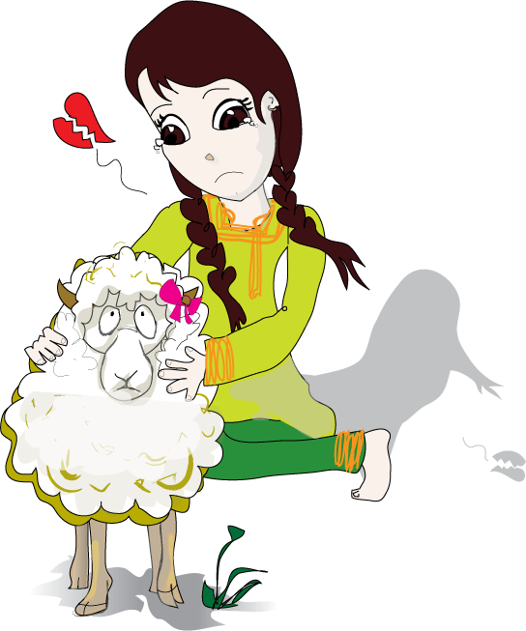
أقرأ النصّ :
أقرأ النصّ :

قرُبَ عيدُ الأضحى ، فَذهب أبوسامي إلى سُوق الغنم و شَرى كبْشا أقـْرن و عنْـدما تسلـّمه من البائع شدّ عُنقه ِبحبْل مَتين واسْتأجر حمّالا أوْصلهُ إلى داره . ولمّا دخل الكبش حديقة الدّار رَبطه سامي إلى شَجرة فجاءتْ أخْته زيْنب بأشْرطة ملوّنة و زيّنته بها أمّا الأب فقد جمع له حزْمة من العشْب و قدّمها له لكنّ الكبْش لم يكفّ عن الثغاء انه يريد إخوته ...
صباح يوْم العيد حضر الجزّار، فذبح الكبش وانْصرف. عنْدئذ شرع الأب و الأمّ في تصْنيف اللحم ثمّ لفّت الأمّ جزْءا منْه في قرْطاس قائلة :" خذْ يا سامي هذا القرْطاس واحْملْه إلى أسْرة جارنا أحْمد".

معالجة النصّ

1 ) أ- أكْمل الجمْلة بما يناسب النصّ ممّا يلي :
- جائع
- مريض
- يريد لقاء إخوته
لم يكفّ الكبْش عن الثغاء لأنّه……………………………………

ب- أستخْرج من النصّ القرينة الدالّة على إجابتي :
………………………………………………………………

2) أرْبط كل شخصيّة بالعمل الذي قامتْ به :
الجزّار زيّنت الخروف بأشرطة ملونة.
زيْنب ذبح الكبْش.
احْمد اخذ نصيبا من اللحم الى دار الجيران لفّت جزْءا منه في قرطاس.

3) ا- اشْطب الخطأ :
- جلب الأب الكبْش من الضيْعة .
- اشْترى الأب الكبش من السوق.
- أهدى العم مصْطفى الكبش لوالد سامي.
ب- أدعّم إجابتي بقرينة من النص :
........................................................................................................................................................................................
4) هنالك من ساعد الأب على إيصال الكبْش إلى المنزل .
أستخْرج القرينة الدالّة على ذلك من النص :
........................................................................................................................................................................................
5) أنْتج كل كلمة مما يلي في جمْلة :
- اِكْترى :...................................................................................
- لم يتوقّف :................................................................................
أبدا الراي :

6) لماذا طلبت الأمّ من سامي أن يأخذ اللحْم إلى أسْرة أحْمد ؟
............................................................................................................................................................................................
7) ما رأيك في هذا السلوك ؟
............................................................................................................................................................................................

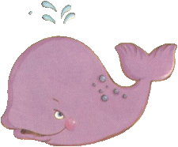
أتصرّف وأنتج :

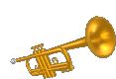
هذه بطاقة تهنئة بالعيد :

إلى صديقتي فاطمة :
............................................................................................................................................................................................................................................................................................................................................................
.......................................................................................

التعليميّة 1 :

اْكتب جملة تفيد التهنئة بالعيد على البطاقة مستعينا بما يلي :
صباح الخيْر – عيدك سعيد – مرحبا بك – أعبّر لك.............

التعليميّة 2 :

أتمّم الفراغات بما أراه مناسبا من الأحْداث لأتحصّل على نصّ :
صباح يوْم العيد ، ..................................سامي ثيابا جديدة ثم تطيّب و..............................شعْره و .......................الجامع صُحبة أبيه.

